二叉树的遍历 http://blog.csdn.net/zhaoxianyong/article/details/7165386
一：链表
链表是一种物理存储单元上不连续的存储结构，数据元素之间是通过链表中的指针进行链接。链表是由一系列的节点（链表中每一个元素称为节点）组成，节点可以在运行时动态生成。每一个节点都包含两个部分：一个是存储数据的数据域，另一个是存储下一个节点地址的指针域。
一般链表在一些需要快速插入／删除，而不太关心或者不需要随机访问的情况下使用。
链表相对于数组：链表允许在任意位置插入或删除节点，但是链表不支持随机访问节点，只能从头节点逐个访问（遍历）每个节点。
链表分三种：单向链表、双向链表以及循环链表，分别如下图所示：
单向链表：
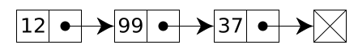
单向链表是链表中最简单的链表，它包含两个域：一个数据域和一个指针域，它只可以向一个方向遍历。
双向链表：
双向链表中每个节点中有数据域和两个指针域，前面的指针指向前一个节点，后一个指针指向下一个节点。
循环链表：
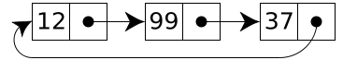
循环链表中，首节点和末节点被连接在一起，它也可以被视为“无头无尾”。这种链表比较利于数据存储缓存。
以下是创建链表以及插入删除查找的demo
#include ＜stdio.h＞
#include ＜malloc.h＞
#include ＜string.h＞
#define N 10
typedef struct node
{
char name[20];
struct node *link;
}stud;
stud * create(int n) //创建有n个节点的链表，返回链表头结点
{
stud *p,*h,*s;
if((h=(stud *)malloc(sizeof(stud)))==NULL)//创建头节点
{
printf("Memory allocation fails!");
exit(0);
}
strcpy( h-＞name, “head” );
h-＞link=NULL;
p=h;
for(int i=0;i＜n-1;i++)
{
if((s= (stud *) malloc(sizeof(stud)))==NULL)//依次创建每一个节点
{
printf("Memory allocation fails!");
exit(0);
}
p-＞link=s;
printf("Please input %d person name:", i+1);
scanf("%s",s-＞name);
s-＞link=NULL;
p=s;
}
return(h);
}

stud* search(stud *h, char *x) //查找，h是链表头结点，x是要查的字符串
{
stud *p = h;
while(p!=NULL) //最后一个节点的link
{
if(strcmp(p-＞name, x)==0)
return(p);
else
p=p-＞link; //p指向下一个节点
}
if(p==NULL)
printf("There is no such a student!");
return p;
}

stud* Delete(stud *h, char *x) //删除某个节点，返回链表头结点 //x是要删除的数据
{
if( h == NULL)
return NULL;

stud * p1, *p2;
p1=h;
p2=h->link;
if (strcmp( p1->name, x ) == 0 )//头结点特殊处理
{
h = h->link;//头指针指向第二个元素即可
free(p1);//释放头结点
return h;
}

while(p2!=NULL)//p2 代表当前要比较的节点，p1代表当前节点的前一个节点
{
if(strcmp(p2->name, x)==0)
{
p1->link = p2->link;
free(p2);
return h;
}
else
{
p1=p2;
p2=p2->link;//一起往后移
}
}
rerun h;
}

void insert(stud *p) //在p节点后插入一个节点
{
char stuname[20];
stud *s;

if((s= (stud *) malloc(sizeof(stud)))==NULL)
{
printf("Memory allocation fails!");
exit(0);
}
printf("Please input name” );
scanf("%s",stuname);
strcpy(s-＞name,stuname);
s-＞link=p-＞link;//后边连接
p-＞link=s;//前边连接
}

void freeList(stud* head) //删除整个链表
{
stud* p;
while( head != NULL)
{
p = head;
head = head->link;
free(p);
}
}

void printList(stud* head) //打印链表中的所有数据
{
stud* p;
p = head;
int count = 0;
while(p != NULL)
{
printf("%s\n", p->name);
p = p->link;
count++;
}
}

int main()
{
int number;
char fullname[20];
stud *head,*searchpoint;

number=N;
head=creat(number);
printf("Input the srearch name:");
scanf("%s",fullname);
searchpoint=search(head,fullname);
insert(searchpoint);
char str[10];
scanf( “%s”, str );
head = delete( head, str );
printList( head );
freeList( head );
return 0;
}
以下是将链表逆置的demo
typedef struct linknode
{
int data;
struct linknode *next;
}node;

//将一个链表逆置
typedef struct linknode
{
int data;
struct linknode *next;
}node;//类型定义
node *reverse(node *head)
{
node *p,*q,*r; //q代表当前节点，p代表当前节点的前一个节点，r代表当前节点的下一个节点
p=head;
q=p->next;
while(q!=NULL)
{
r=q->next;
q->next=p;
p=q;
q=r;
}
head->next=NULL;
head=p;
return head;
}
第二部分：排序
1、冒泡排序
冒泡排序：依次比较相邻的两个数，将小数放在前面，大数放在后面。即在第一趟：首先比较第1个和第2个数，将小数放前，大数放后。然后比较第2个数和第3个数，将小数放前，大数放后，如此继续，直至比较最后两个数，将小数放前，大数放后。至此第一趟结束，将最大的数放到了最后。在第二趟：仍从第一对数开始比较（因为可能由于第2个数和第3个数的交换，使得第1个数不再小于第2个数），将小数放前，大数放后，一直比较到倒数第二个数（倒数第一的位置上已经是最大的），第二趟结束，在倒数第二的位置上得到一个新的最大数（其实在整个数列中是第二大的数）。如此下去，重复以上过程，直至最终完成排序。
void sortMaopao(int a[])
{
int i,j;
for(i=0;i<7;i++)
{
for(j=0;j<7-i;j++)
{
if(a[j]>a[j+1])
{
int tmp=a[j];
a[j]=a[j+1];
a[j+1]=tmp;
}
}
}
}

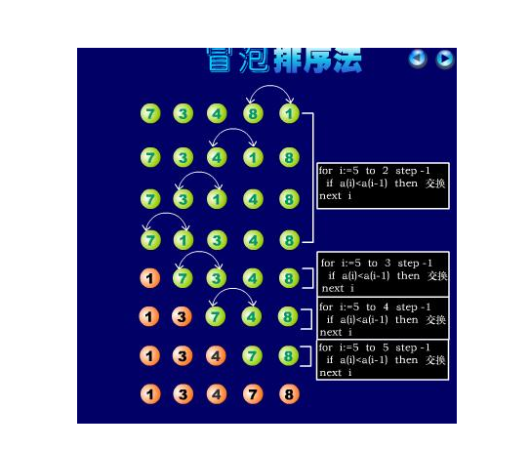
2、插入排序
⒈ 从第一个元素开始，该元素可以认为已经被排序
⒉ 取出下一个元素，在已经排序的元素序列中从后向前扫描
⒊ 如果该元素（已排序）大于新元素，将该元素移到下一位置 ⒋ 重复步骤3，直到找到已排序的元素小于或者等于新元素的位置
⒌ 将新元素插入到下一位置中
⒍ 重复步骤2
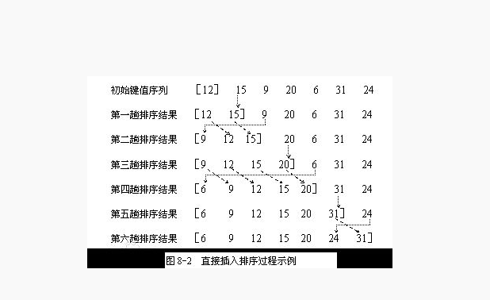
3、选择排序
排序过程
1.初始状态：无序区为R[1..n]，有序区为空。
2.第1趟排序，在无序区R[1..n]中选出关键字最小的记录R[k]，将它与无序区的第1个记录R[1]交换，使R[1..1]和R[2..n]分别变为记录个数增加1个的新有序区和记录个数减少1个的新无序区。
3.第i趟排序，第i趟排序开始时，当前有序区和无序区分别为R[1..i-1]和R(i..n）。该趟排序从当前无序区中选出关键字最小的记录 R[k]，将它与无序区的第1个记录R交换，使R[1..i]和R分别变为记录个数增加1个的新有序区和记录个数减少1个的新无序区。

这样，n个记录的文件的直接选择排序可经过n-1趟直接选择排序得到有序结果。

【示例】：

初始关键字 [49 38 65 97 76 13 27 49]

第一趟排序后 13 [38 65 97 76 49 27 49]

第二趟排序后 13 27 [65 97 76 49 38 49]

第三趟排序后 13 27 38 [97 76 49 65 49]

第四趟排序后 13 27 38 49 [76 97 65 49 ]

第五趟排序后 13 27 38 49 49 [97 65 76]

第六趟排序后 13 27 38 49 49 65 [97 76]

第七趟排序后 13 27 38 49 49 65 76 [97]

最后排序结果 13 27 38 49 49 65 76 97

4、快速排序（不稳定但速度快）
一趟快速排序的算法是：
1.设置两个变量I、J，排序开始的时候：I=0，J=N-1；
2.以第一个数组元素作为关键数据，赋值给key，即 key=A[0]；
3.从J开始向前搜索，即由后开始向前搜索（J=J-1即J--），找到第一个小于key的值A[j]，A[j]与A[i]交换；
4.从I开始向后搜索，即由前开始向后搜索（I=I+1即I++），找到第一个大于key的A[i]，A[i]与A[j]交换；
5.重复第3、4、5步，直到 I=J； (3,4步是在程序中没找到时候j=j-1，i=i+1，直至找到为止。找到并交换的时候i， j指针位置不变。另外当i=j这过程一定正好是i+或j-完成的最后令循环结束。）

示例：待排序的数组A的值分别是：（初始关键数据：key=49） 注意关键key永远不变，永远是和key进行比较，无论在什么位置，最后的目的就是把key放在中间，小的放前面大的放后面。

A[0] | A[1] | A[2] | A[3] | A[4] | A[5] | A[6]
49 | 38 | 65 | 97 | 76 | 13 | 27
进行第一次交换后：27 38 65 97 76 13 49 第一个小于key的值A[j]，A[j]与A[i]交换
( 按照算法的第三步从后面开始找，此时:J=6）
进行第二次交换后：27 38 49 97 76 13 65
( 按照算法的第四步从前面开始找>key的值，65>49,两者交换，此时：I=2 )
进行第三次交换后：27 38 13 97 76 49 65
( 按照算法的第五步将又一次执行算法的第三步从后开始找
进行第四次交换后：27 38 13 49 76 97 65
( 按照算法的第四步从前面开始找大于key的值，97>49，两者交换，此时：I=3,J=5)
此时再执行第三步的时候就发现I=J=3，从而结束一趟快速排序，那么经过一趟快速排序之后的结果是：27 38 13 49 76 97 65，即所有大于key49的数全部在49的后面，所有小于key（49）的数全部在key（49）的前面。
快速排序由于排序效率较高，因此经常被采用，再加上快速排序思想----分治法也确实实用，因此很多软件公司的笔试面试，包括像腾讯，微软等知名IT公司都喜欢考这个，还有大大小的程序方面的考试如软考，考研中也常常出现快速排序的身影。

快速排序是C.R.A.Hoare于1962年提出的一种划分交换排序。它采用了一种分治的策略，通常称其为分治法(Divide-and-ConquerMethod)。
该方法的基本思想是：
1．先从数列中取出一个数作为基准数。
2．分区过程，将比这个数大的数全放到它的右边，小于或等于它的数全放到它的左边。
3．再对左右区间重复第二步，直到各区间只有一个数。

虽然快速排序称为分治法，但分治法这三个字显然无法很好的概括快速排序的全部步骤。因此我的对快速排序作了进一步的说明：挖坑填数+分治法：
先来看实例吧，定义下面再给出（最好能用自己的话来总结定义，这样对实现代码会有帮助）。

以一个数组作为示例，取区间第一个数为基准数。
0 | 1 | 2 | 3 | 4 | 5 | 6 | 7 | 8 | 9
72 | 6 | 57 | 88 | 60 | 42 | 83 | 73 | 48 | 85
初始时，i = 0; j = 9; X = a[i] = 72
由于已经将a[0]中的数保存到X中，可以理解成在数组a[0]上挖了个坑，可以将其它数据填充到这来。
从j开始向前找一个比X小或等于X的数。当j=8，符合条件，将a[8]挖出再填到上一个坑a[0]中。a[0]=a[8]; i++; 这样一个坑a[0]就被搞定了，但又形成了一个新坑a[8]，这怎么办了？简单，再找数字来填a[8]这个坑。这次从i开始向后找一个大于X的数，当i=3，符合条件，将a[3]挖出再填到上一个坑中a[8]=a[3]; j--;

数组变为：
0 | 1 | 2 | 3 | 4 | 5 | 6 | 7 | 8 | 9
48 | 6 | 57 | 88 | 60 | 42 | 83 | 73 | 88 | 85
i = 3; j = 7; X=72
再重复上面的步骤，先从后向前找，再从前向后找。
从j开始向前找，当j=5，符合条件，将a[5]挖出填到上一个坑中，a[3] = a[5]; i++;
从i开始向后找，当i=5时，由于i==j退出。
此时，i = j = 5，而a[5]刚好又是上次挖的坑，因此将X填入a[5]。

数组变为：
0 | 1 | 2 | 3 | 4 | 5 | 6 | 7 | 8 | 9
48 | 6 | 57 | 42 | 60 | 72 | 83 | 73 | 88 | 85
可以看出a[5]前面的数字都小于它，a[5]后面的数字都大于它。因此再对a[0…4]和a[6…9]这二个子区间重复上述步骤就可以了。

对挖坑填数进行总结
1．i =L; j = R; 将基准数挖出形成第一个坑a[i]。
2．j--由后向前找比它小的数，找到后挖出此数填前一个坑a[i]中。
3．i++由前向后找比它大的数，找到后也挖出此数填到前一个坑a[j]中。
4．再重复执行2，3二步，直到i==j，将基准数填入a[i]中。
照着这个总结很容易实现挖坑填数的代码：
//快速排序
void quick_sort(int s[], int l, int r)
{
if (l < r)
｛
int i = l, j = r, x = s[l];
while (i < j)
{
while(i < j && s[j] >= x) // 从右向左找第一个小于x的数｛
j--;
｝
if(i < j)
s[i++] = s[j];

while(i < j && s[i] < x) // 从左向右找第一个大于等于x的数｛
i++;
｝
if(i < j)
s[j--] = s[i];
}
s[i] = x;
quick_sort(s, l, i - 1); // 递归调用
quick_sort(s, i + 1, r);
}
}

下面是前三种排序的示例代码
void display(int a[],int n){//打印输出数据
for (int i = 0; i<n; i++) {
printf("%d\t",a[i]);
}printf("\n");
}

void bubble(int a[],int n)//冒泡排序
{
for (int j = 1; j<=n-1; n--) {
int temp;
for (int i = 0; i<n-1; i++) {
if (a[i]>a[i+1]) {
temp = a[i+1];
a[i+1] = a[i];
a[i] = temp;
}
//display(a, n);
}
}
}

//9 8 7 6 5 4 3
void insert(int a[],int n){//插入排序
for (int i=1; i<n; i++) {
for (int j = i; a[j]<a[j-1]&&j>0; j--) {
int temp = a[j];
a[j] = a[j-1];
a[j-1] = temp;
//display(a, n);
}
}
}
//9 8 7 6 5 4 3 2 1
void choose(int a[],int n){//选择排序
for (int i=0; i<n-1; i++){
int next = i;
for (int j=i+1; j<n; j++) {
if (a[next]>a[j]) {
next = j;
}
}
int temp = a[next];
a[next] = a[i];
a[i] = temp;
}
}

int main()
{
int number = 1;
while(number != 0){
printf("请输入数据以‘-9999’结束:\n");
int n = 0;
int a[100];
for (int i = 0; i<100; i++) {
scanf("%d",&a[i]);
if (a[i] == -9999) {
break;
} n++;
}
printf(" 主菜单 \n");
//printf(" 1 输入关键字，以-9999表示结束。\n");
printf(" 2 冒泡排序 \n");
printf(" 3 插入排序 \n");
printf(" 4 选择排序 \n");
scanf("%d",&number);
switch (number) {
case 1:
{
break;
}
case 2:
{
bubble(a, n);
break;
}
case 3:
{ insert(a , n);
break;
}
case 4:
{
choose(a, n);
break;
}

default:
break;
}
display(a, n);
}
return 0;
}

三、二叉树
二叉树是一种数据结构，它是数据元素（在树中称为节点）按分支关系组织起来的结构，形状象一颗倒立的树。二叉树是每个节点最多有两个子树的有序树。通常子树被称为“左子树”和“右子树”。
形状如下：
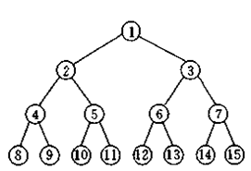

二叉树有三种遍历方式：前序遍历，中序遍历以及后序遍历。
前序遍历：即先访问根节点，在访问左子树，最后访问右子树。
中序遍历：即先访问左子树，再访问根节点，最后访问右子树。
后序遍历：即先访问左子树，再访问右子树，最后访问根节点。

